

**МБОУ Аксубаевская СОШ №3**

**Проектная работа по окружающему миру**

**На тему:** Родной поселок «Аксубаево».

**Работу выполнила**: Миннеханов Адель ученик 1 класса «Б»

**Руководитель проекта:** Низаева Э.М.

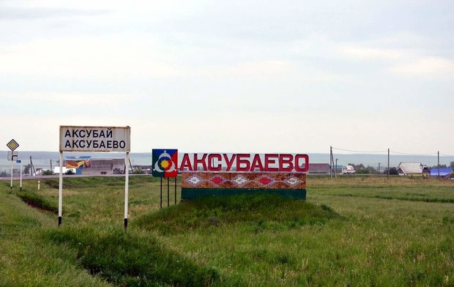



**План моего выступления**

1. Расположение поселка.

2. Символ.

3. История.

4. Достпримечательности, памятные места.

5. Вывод, заключение.



**Расположение поселка**

Аксубаево расположен на берегу реки Малая Сульча.

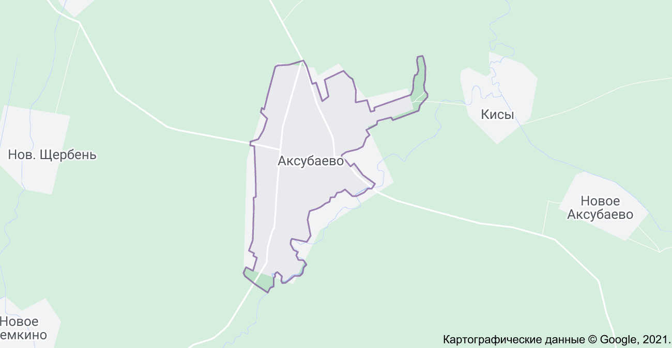



**Символ**

Три белых голубя соприкасающихся крыльями и окружающих солнце с символизирует мирное и гармоничное сосуществование трёх народов

на территории района: чувашей, татар и русских. Белый цвет (серебро) -

символ чистоты, совершенства, мира и взаимопонимания.





**История Аксубаево**

Населенный пункт основан в 1771 году. Статус поселка городского

типа присвоен в 1973 году. В Аксубаево проживает 9736 человек.

Из них: 44% Чувашей, 38% татар, 16% русских.

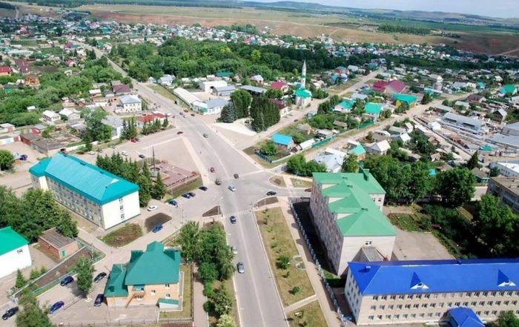



**Достопримечательности, памятные места Аксубаево**

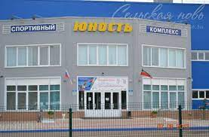 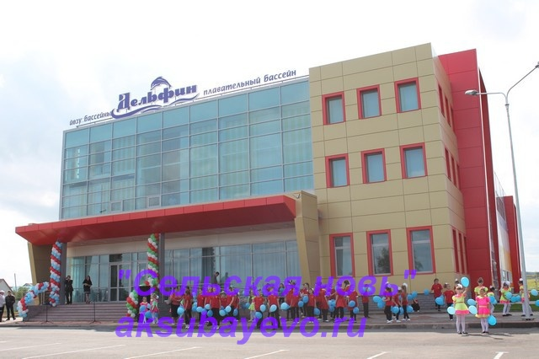 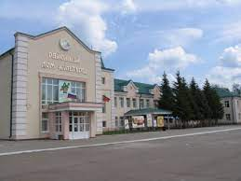

Спортивный комплекс Бассейн «Дельфин» Районный Дом Культуры

«Юность» основан основан в 2015 году основан в 1939 году

в 2011 году



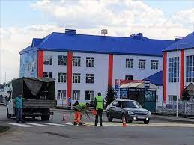

Аксубаевский техникум был основан в 1974 году

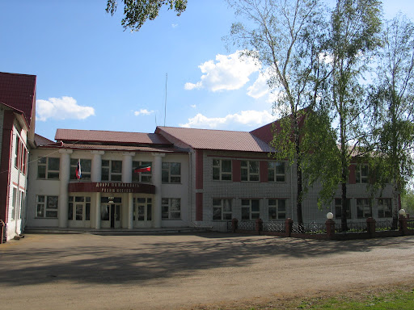

Аксубаевская школа № 3 была основана в 2003 году

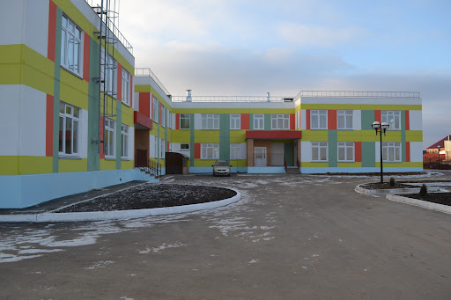

Детский сад «Солнышко» основан в 2014 году



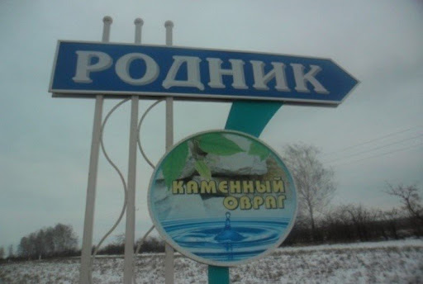

Родник «Каменный овраг» обустроили в 2011 году

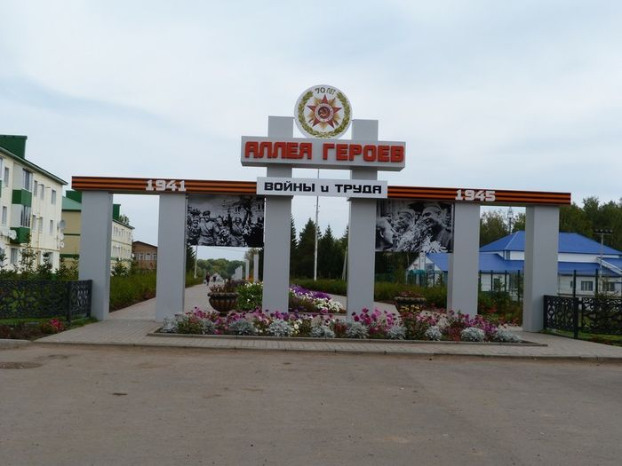

В 2017 году построили Аллею героев



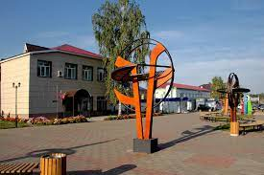

Реставрация центральной площади производилась в 2019 году

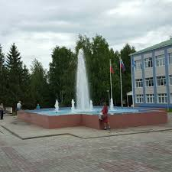

Фонтан построили 2015 году

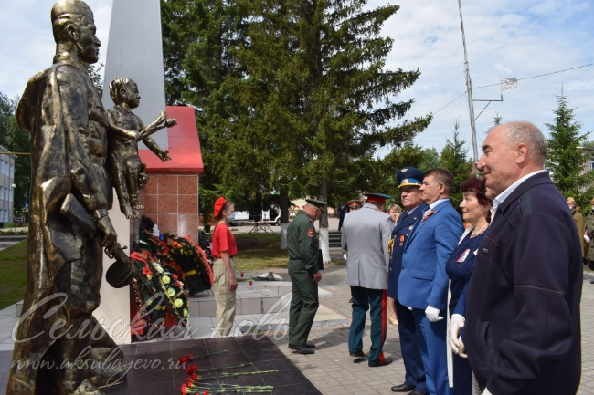

К 75-летию Победы в Великой отечественной войне –

Открыли памятник «воину-освободителю» возле Вечного огня.



**Вывод, заключение.**

* + - Я очень люблю свой поселок.
    - Выполняя проект, я узнал много нового и интересного об истории нашего поселка.

Я задумался о своем будущем. Возможно, когда я вырасту, я не останусь жить в

своем поселке, но любить его я буду всегда.

* + - Я хочу, чтобы дети и взрослые берегли природу своего поселка.
    - Проект был не из легких. Тяжело было найти материалы.
    - Выполнять исследования и проекты мне помогала моя мама. Чему я ей очень

благодарна.